**МОЛДАВСКИЙ ГОСУДАРСТВЕННЫЙ УНИВЕРСИТЕТ**

**Факультет Математики и Информатики**

**Департамент Информатики**

Лабораторная работа № 6

Построение логических топологий сети с помощью Cisco Packet Tracer

Проверил: профессор, др. Cuznetov Elena

Выполнил: Mamaliga Artur grupa I2302

Кишинев, 2024

Основной целью данной работы является развитие практических навыков настройки NAT,  
DHCP, DNS и Email серверов на маршрутизаторах Cisco с применением Cisco Packet Tracer.

1. Построил конфигурацию сети пронумеровав VLAN-ы используя мой номер в журнале

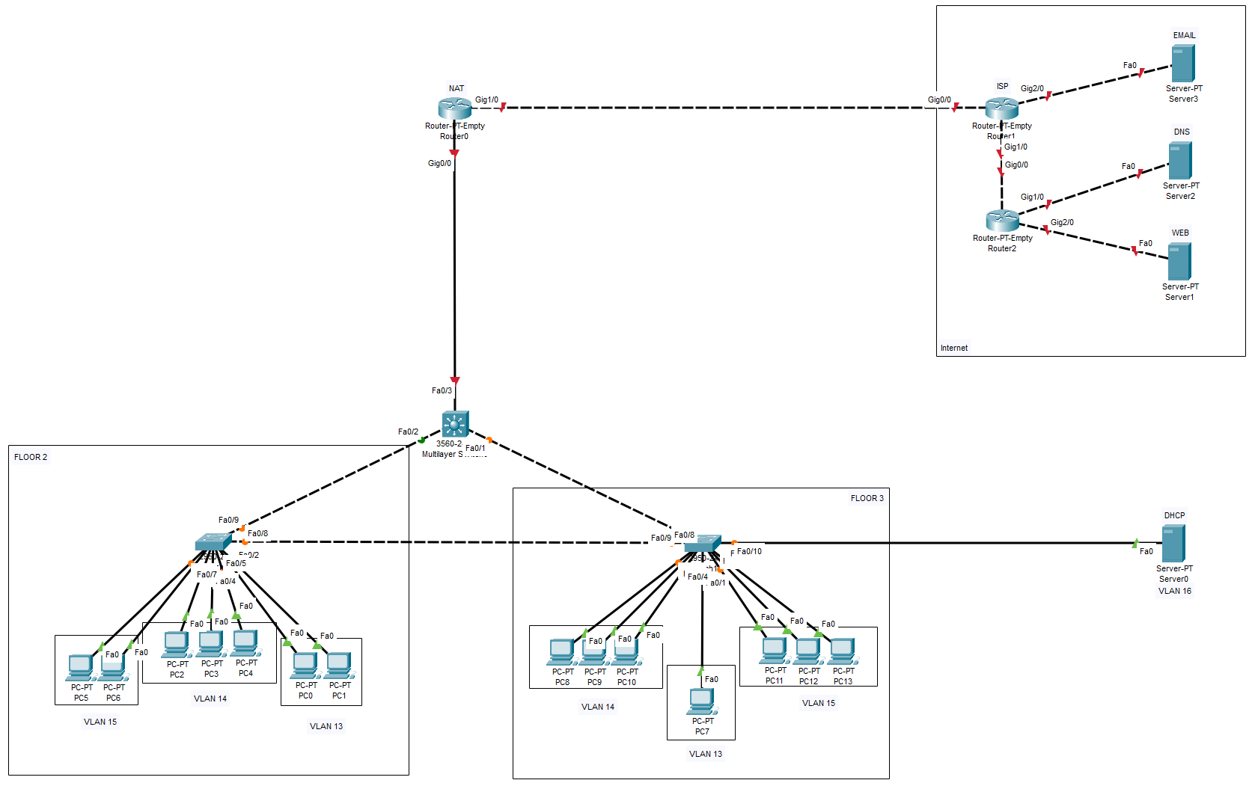

Создал VLAN-ы

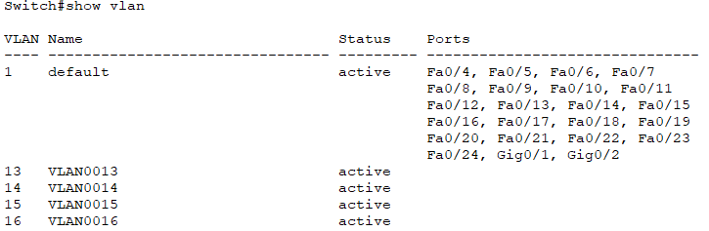

И раздал им айпи адреса  
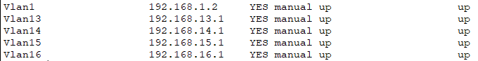

Для создания влана использовал команду switchport access vlan 13  
для того чтобы влану задать сеть использовал команды   
interface vlan 13  
ip address 192.168.13.1 255.255.255.0  
ip routing

Вланам задал локальные айпи адреса начинающиеся на 192.168.x.x

А вне локальной сети раздал публичные айпи адреса  
215.215.215.1 – isp router

216.216.216.1 – router

50.50.50.2 – web server

50.50.51.2 – DNS server

50.50.52.2 – email server

В локальной сети  
192.168.13.1 – vlan13

192.168.14.1 – vlan14

192.168.15.1 – vlan15

192.168.16.1 – vlan16 DHCP server(192.168.16.2)

Настроил DHCP сервер:  
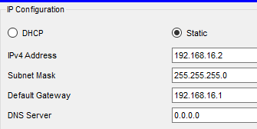

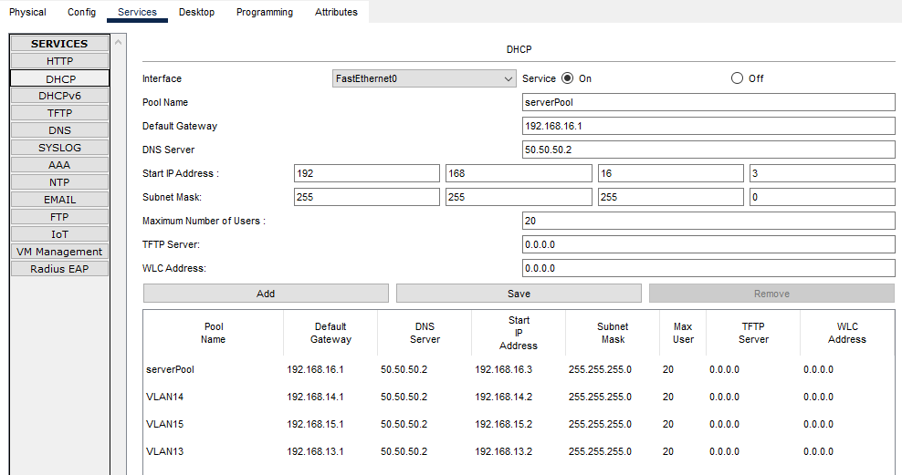

После чего на каждом int vlan n, прописал ip helper-address 192.168.16.2, тем самым указав DHCP сервер для всех вланов.

Проверяю подключение между компами использующими DHCP   
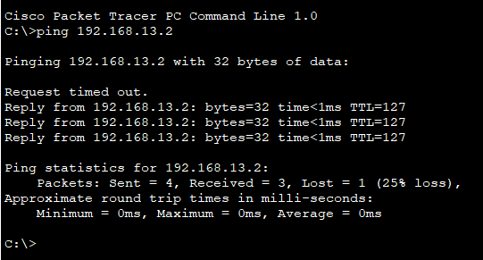

В режиме симуляции:  
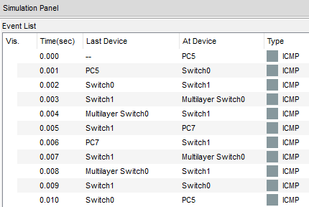

Как видно ICMP пакет дошел до PC7 и вернулся к PC5, из одного влана в другой.

В одном влане:  
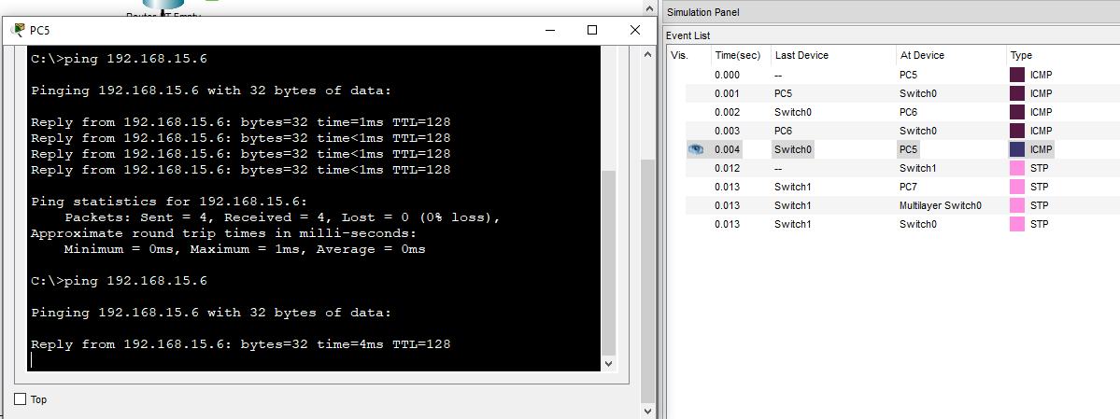

Настроил протокол динамической маршрутизации на свитче 3 уровня и роутере NAT:

На свиче:  
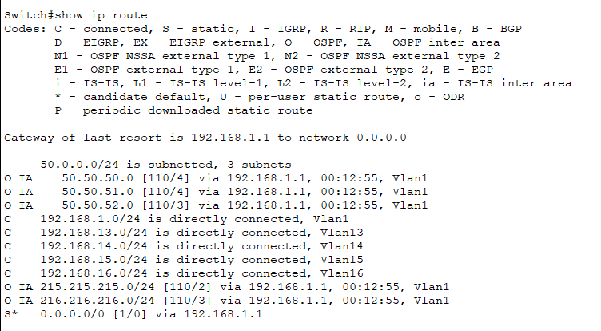

На роутере:  
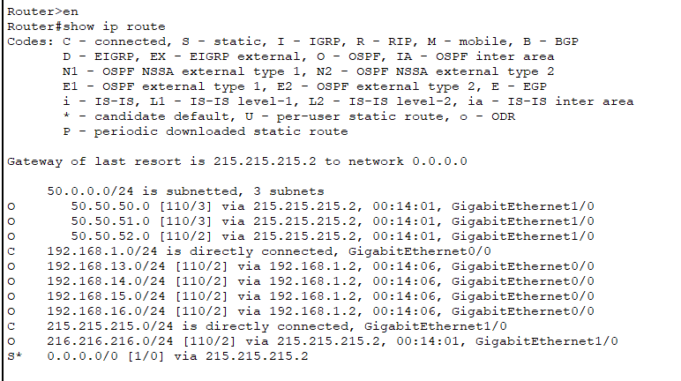

NAT роутер является ABR роутером(на границе двух area), к тому же на нем указан маршрут по умолчанию через интерфейс 215.215.215.2

Настраивал зоны я следующим образом

Router ospf 1  
net 192.168.13.0 0.0.0.255 area 0  
net 192.168.14.0 0.0.0.255 area 0  
net 192.168.15.0 0.0.0.255 area 0  
net 192.168.16.0 0.0.0.255 area 0  
net 215.215.215.0 0.0.0.255 area 1  
net 216.216.216.0 0.0.0.255 area 1  
net 50.50.50.0 0.0.0.255 area 1  
net 50.50.51.0 0.0.0.255 area 1  
net 50.50.52.0 0.0.0.255 area 1  
ex  
do wr  
  
свичу 3 уровня VLAN 1 сделал 192.168.1.2, который указывает на NAT роутер, что будет default путем.

Далее я настроил NAT(PAT) на роутере следующим образом  
int g0/0  
ip nat inside  
int g1/0  
ip nat outside  
access-list 1 permit 192.168.13.0 0.0.0.255  
access-list 1 permit 192.168.14.0 0.0.0.255  
access-list 1 permit 192.168.15.0 0.0.0.255  
access-list 1 permit 192.168.16.0 0.0.0.255  
ip nat pool TRANS 215.215.215.1 215.215.215.1 netmask 255.255.255.0  
ip nat inside source list 1 pool TRANS overload

Благодаря этим командом трансляция айпи адресов работает вот пример:  
До достижения NAT роутера  
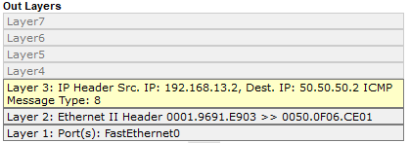

После:  
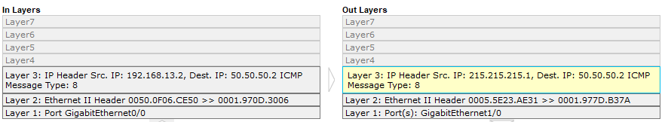

А теперь наоборот:  
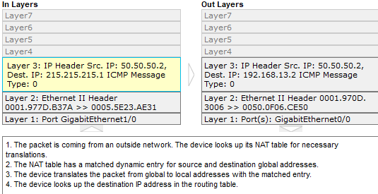

Далее я настроил DNS сервер:  
с текущим адрессом  
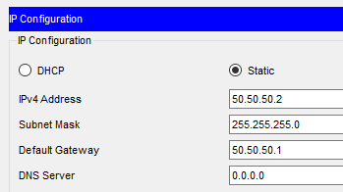

И такими настройками, что позволит транслировать доменное имя в адресс  
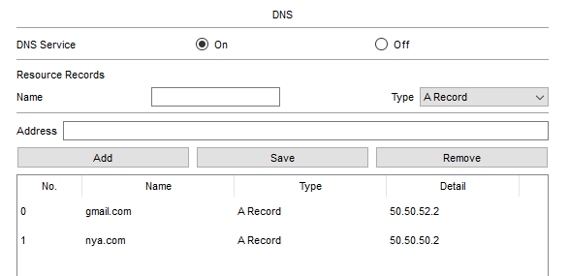

Перед этим в таблицу DHCP нужно добавить адресс DNS сервера:  
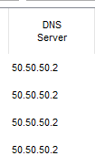  
вот результат работы, пинга с компа7 на доменное имя nya.com:  
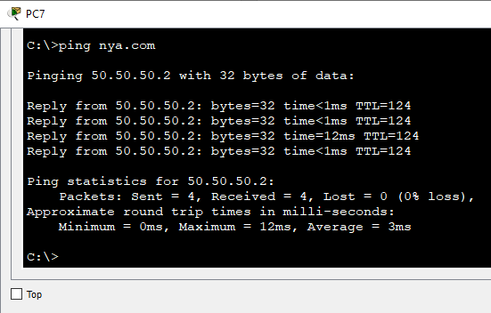

Следующим шагом была настройка почтового сервера:  
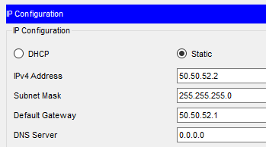  
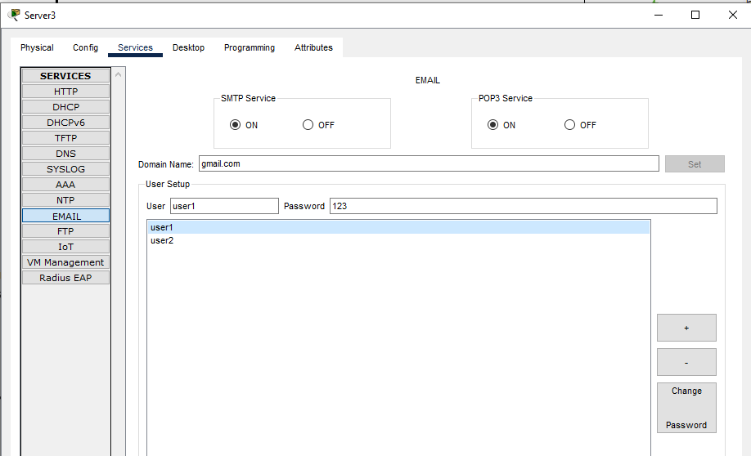

Важным шагом было назначение доменного имени благодаря которому DNS сервер сможет отправлять почтовый трафик на почтовый сервер.  
Проверим работу почтового сервера:

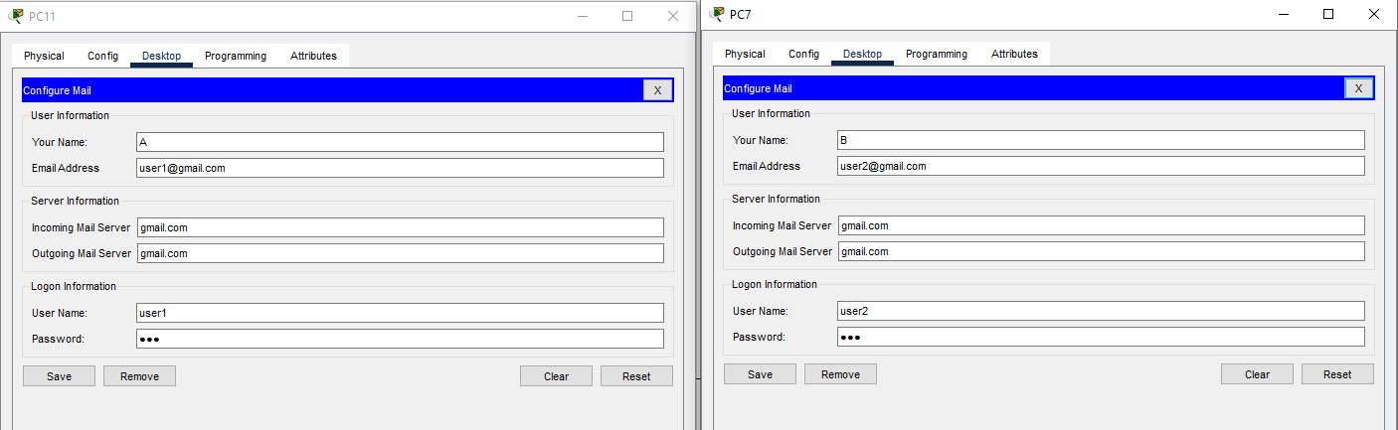

Настраиваю профили почты  
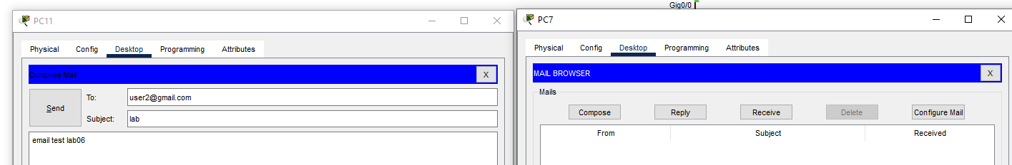

Тут я отправляю письмо от user1 к user2

Как видим сообщение успешно доставлено:  
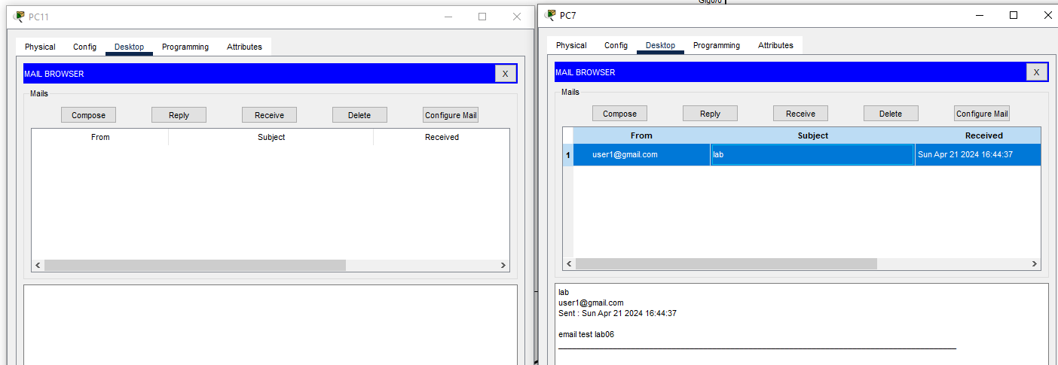

Вывод:  
В ходе выполнения лабораторной работы были достигнуты следующие цели:  
Объяснено понятие Network Address Translation (NAT) и продемонстрированы основные функции NAT в среде Cisco Packet Tracer.  
Продемонстрирована настройка сетевой трансляции адресов (NAT) на пограничных маршрутизаторах локальных сетей, что позволяет сетевым устройствам в локальной сети общаться с устройствами во внешней сети через единый публичный IP-адрес.  
Показана настройка протокола DHCP на сервере и на роутере для автоматической выдачи IP-адресов узлам в локальной сети, обеспечивая им доступ к сети без необходимости ручной настройки IP-адресов.  
Продемонстрирована настройка DNS-сервера для трансляции доменных имен в соответствующие IP-адреса, обеспечивая удобный доступ к узлам сети по имени.  
Показана настройка Email-сервера, позволяющего пользователям локальной сети отправлять сообщения друг другу через сеть, обеспечивая коммуникацию внутри сети.